GEOMETRIE 4, pracovní list 7, (11. 1. – 15. 1. 2021)
Trojúhelníková nerovnost, rýsování kružnic, rýsování obecného trojúhelníku
Odevzdat nejpozději do 20. 1. do školy na vrátnici do krabice s nápisem 4. A
Trojúhelník je geometrický útvar, který je určen 3 vrcholy.

Pondělí
TROJÚHELNÍKOVÁ NEROVNOST
Trojúhelník můžeš narýsovat, pokud platí trojúhelníková nerovnost, to znamená že když sečteš délky dvou jeho stran, tak tento součet je vždy větší než délka třetí strany.
a + b$>c$ | b + c$>a$ | a + c$>b$
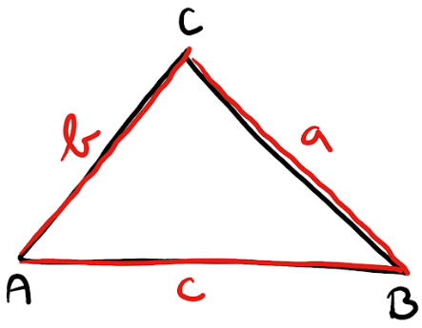

Přehraj si obě videa.
Pokud si úplně nevíš rady zde je jednoduché základní video: https://www.youtube.com/watch?v=OHM6BIMryVQ
Zde pokročilejší video se zápisem:
https://www.youtube.com/watch?v=apnE5_encMc
- Můžeš narýsovat tyto trojúhelníky?
Délky stran |  |  | zápis nerovností | Lze narýsovat  ano/ne | Obvod trojúhelníka
a  cm | b  cm | c  cm | zápis nerovností | Lze narýsovat  ano/ne | Obvod trojúhelníka
8 | 7 | 5 | 8 + 7 > 5  7 + 5 > 8  8 + 5 > 7 | ANO | 7+8+5=20 cm
10 | 5 | 3
6 | 6 | 6
4 | 4 | 8
8 | 8 | 6

Úterý
OPAKOVÁNÍ RÝSOVÁNÍ KRUŽNIC
Je důležité pamatovat si, jak vypadá geometrický zápis kružnice: k (S;6cm)
Název kružnice se vždy píše malým písmenem, střed se zapisuje velkým písmenem- je to bod.
- Napiš, jak se jmenují, jaký mají střed a jaký poloměr (co bereš do kružítka) tyto kružnice.
zadání | název kružnice | střed kružnice | 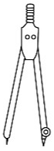  poloměr kružnice
k (S;6cm) | k | S | 6 cm
m (A;7cm)
r (N;5cm)
d (T;12cm)

- Narýsuj kružnici k se středem S a poloměrem 3 cm. Zápis: k(S;3cm)
https://www.youtube.com/watch?v=ZlBOgWOkn1c

- Narýsuj kružnici m se středem Z a poloměrem 5 cm. Zápis: m(Z;4 cm). Bude ti to přesahovat do příkladu nahoře.

Středa
KONSTRUKCE TROJÚHELNÍKU (OBECNÉHO)
- Narýsuj trojúhelník podle videa: https://www.youtube.com/watch?v=JAvxjUNdvFk
Udělej si i náčrtek:

- Narýsuj další trojúhelník LMN, který bude mít 3x delší strany než trojúhelník v minulém příkladu. Zapiš délky jednotlivých stran. Udělej i náčrtek. Do náčrtku si naznač i to, jak se ti budou protínat kružnice a vznikne bod N.

Čtvrtek
ZÁPISY TROJÚHELNÍKŮ A KRUŽNIC
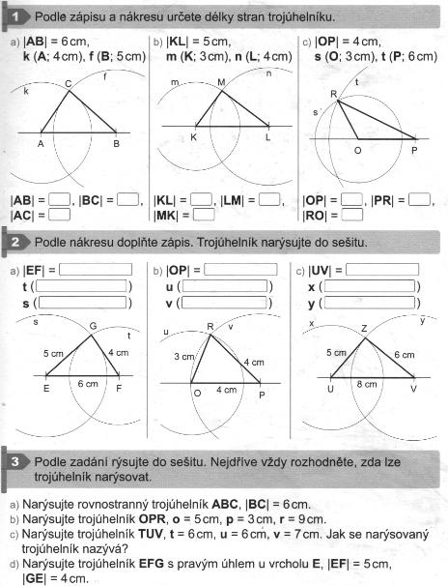
- Podle zápisu a nákresu urči délku stran trojúhelníku.

- Podle nákresu doplň zápis. Trojúhelníky narýsuj. Budeš muset rýsovat na další čistý papír.

Pátek - odpočívej

